Thème 1 : Le vivant, sa diversité et les fonctions qui le caractérisent

Chapitre 4 : L’origine et le devenir de la matière organique

1. Les êtres vivants : des producteurs de matière organique

a) Exemple de la croissance d’une plante : le cresson

On a mesuré la taille d’une plante tous les deux jours. Voici les résultats :

|  |  |
| --- | --- |
| Temps en jours | Taille en cm |
| 0 | 0 |
| 2 | 1,5 |
| 4 | 3,5 |
| 6 | 5 |
| 8 | 6,5 |
| 10 | 7 |
| 12 | 7,5 |
| 14 | 8 |

Graphique montrant l’évolution de la taille d’un plant de cresson en fonction du temps

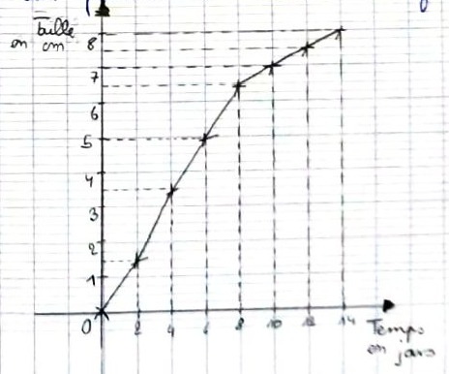

La taille du cresson augmente en fonction du temps. En effet, elle a augmenté de 8 cm en 14 jours.

**Remarque :**

**Pour décrire un graphique il faut utiliser les termes : augmenter, diminuer, rester stable.**

**Toujours donner des valeurs chiffrées.**

**Ne pas utiliser les verbes « évoluer, baisser, monter ».**

Bilan : Les plants de cresson grandissent au fil du temps. Pour grandir, ils fabriquent de la matière organique sous la forme de cellules végétales.

Ce sont des producteurs de matière.

b) La croissance d’un arbre.

Chaque année, un arbre produit de la matière nouvelle : le tronc grossit car un nouvel anneau de bois, appelé cerne, se forme sous l’écorce. Il se forme un cerne par an. Cette production annuelle de bois est bien visible sur une coupe de tronc.

Schéma d’un tronc d’arbre en coupe:

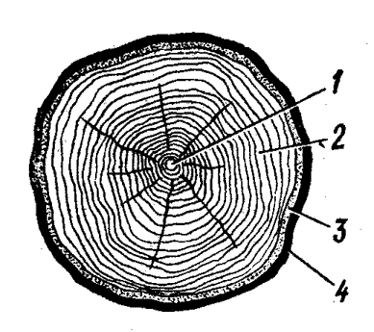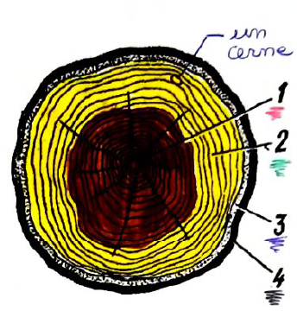

1 bois de cœur

2 : aubier,

3 : le cambium (zone de croissance de l’arbre)

4 : l’écorce

Gros plan au niveau d’un cerne :

Dessin à recopier page 90 doc b avec légende

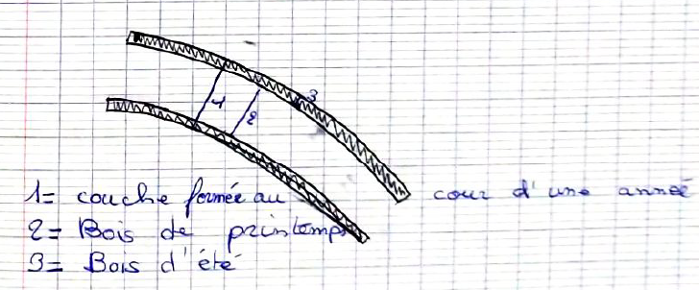

Un cerne = le bois de printemps + le bois d'été

L'arbre fabrique plus de matière (cellules) au printemps (la partie claire est plus large que la partie foncé)

Chaque année l’arbre fabrique de la matière, ce qui entraîne une augmentation du diamètre du tronc et des branches.

Remarque : Le cerne le plus jeune se trouve sous l’écorce, le plus ancien au centre du tronc.

c) Etude de la croissance d’un animal : l’escargot

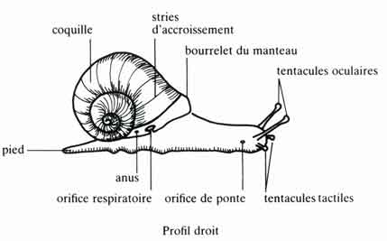

Page 91 activités 1 et 2.

L’escargot, tout comme le cresson, grandit et grossit en fonction du temps. C’est un producteur de matière animale.

Plus l’apport de nourriture est de bonne qualité, plus la croissance des végétaux ou des animaux se fait rapidement. (ex : cernes des arbres plus épais si l’on donne des engrais, la masse des escargots varie en fonction de la qualité des aliments…)

La matière animale est constituée par de nombreuses cellules, tout comme les végétaux.

Bilan : Les êtres vivants produisent la matière qui les constitue à partir de celle qu’ils prélèvent dans le milieu (= leur nourriture).

Cette matière produite par tous les êtres vivants est appelée matière organique.

**La croissance des êtres vivants**

Lire la page 90

Exercice 1 page 101

1. On observe des cernes qui montrent la croissance de l’arbre. Chaque année, un nouveau cerne se forme.
2. Ils n’ont pas le même nombre de cernes. L'arbre b en a plus et ils sont plus resserrés.
3. Les conifères (sapins, pins, épicéas...) grandissent plus rapidement que les feuillus (chêne, pommier, saule...), les cernes sont donc plus larges chez les conifères.

Page 102 exercice 2:

La masse de la coquille St Jacques ne cesse d'augmenter. En effet, elle augmente de 235g en 7 ans.

250 -15 = 235 g

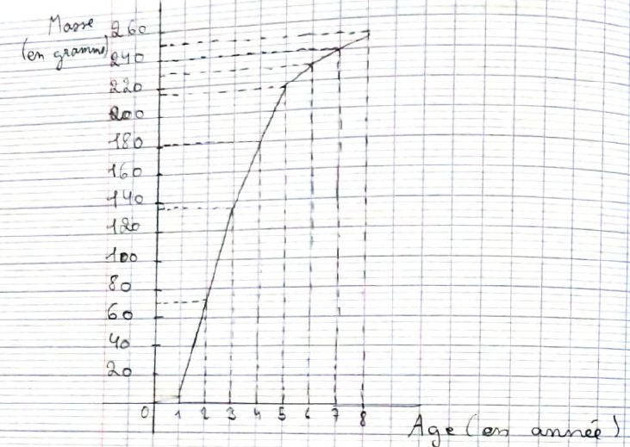

 4. Entre le 10ème et le 60ème jour, la masse de la chouette augmente de 225g puis elle diminue de 38g en 20 jours. La masse se stabilise à 200 g entre le 80ème et le 100ème jour.

La chouette est un producteur de matière car sa masse augmente au fil du temps. C’est elle qui fabrique de la nouvelle matière organique sous la forme de cellules.

2) Les besoins nutritifs des végétaux verts (p110-111)

Pour assurer leur croissance et leur développement, les végétaux verts fabriquent leur matière en prélevant de la matière minérale (eau et sels minéraux) dans leur milieu de vie.

Les végétaux verts prélèvent l'eau et les sels minéraux grâce à leurs racines (au niveau des poils absorbants).

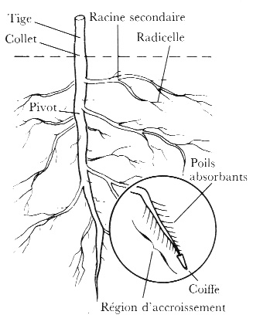 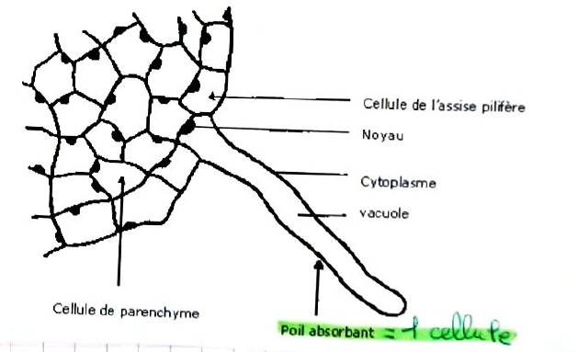

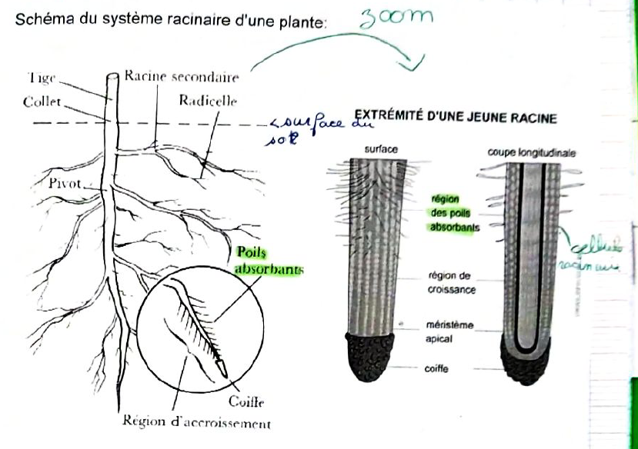

Schéma du système racinaire d'une plante

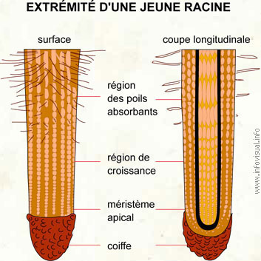

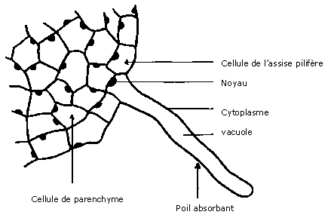Schéma montrant le détail d'un poil absorbant (c'est une cellule très spécialisée)

Pour fabriquer leur matière, les végétaux verts ont aussi besoin de dioxyde de carbone (= CO2) qu'ils prélèvent dans l'air grâce à des ouvertures (= les stomates) au niveau des feuilles.

Les végétaux verts n'ont besoin pour se nourrir que de matières minérales à condition de recevoir de la lumière. Ce sont des producteurs primaires (pages 110 et 111)

Définitions:

Chlorophyllien: qui contient de la chlorophylle, pigment responsable de la couleur verte des plantes.

Eau minéralisée: eau contenant des minéraux dissous (sodium, calcium, potassium...). L'eau déminéralisée n'en contient plus.

Matière organique: matière fabriquée par les êtres vivants, et qui entre dans la composition de leurs organes.

Nutriment: matière qui sert à nourrir un être vivant, permettant par exemple sa croissance ou le renouvellement de ses cellules.

Producteur primaire: organisme capable de fabriquer sa matière organique en se nourrisant uniquement de matières minérales (eau, sels minéraux, CO2) à condition d'être à la lumière.

3. Les besoins nutritifs des animaux et des autres êtres vivants (page 112-113)

Les animaux peuvent avoir des régimes alimentaires variés :

- un animal phytophage ne se nourrit que d'aliments d'origine végétale,

- un animal zoophage ne se nourrit que d'aliments d'origine animale,

* un animal omnivore se nourrit d'aliments d'origine animale et d'aliments d'origine végétale.

Le renard est omnivore: il mange des lapins, des mulots et des végétaux (fruits).

La chouette effraie est zoophage: elle ne mange que des animaux.

Le chevreuil est phytophage: il ne mange que des végétaux.

Les champignons ne sont ni des animaux ni des végétaux: ils n'ont pas de racines, pas de tiges, pas de feuilles, pas de fleurs.

Il existe trois « familles» : les parasites, les symbiotiques et les saprophytes.

Les parasites vivent sur des animaux ou sur des végétaux et même sur des champignons vivants. Certains donnent des maladies.

Les symbiotiques sont des champignons qui se nourrissent de la sève des végétaux, mais ils aident aussi à absorber l'eau et les minéraux du sol.

Les saprophytes poussent sur des organismes morts, en décomposition, comme par exemple le champignon de Paris.

Bilan:

Tous les êtres vivants ont besoin d'eau et de sels minéraux.

Les animaux et les champignons ont besoin de matière provenant d'autres êtres vivants (matières organiques) pour fabriquer leurs cellules. Ce sont des producteurs secondaires.

Définitions:

*Chaîne alimentaire*: succession d'êtres vivants dont chacun forme un maillon de la chaîne: chacun est mangé par celui qui le suit dans cette chaîne. (chaque flèche signifie: «est mangé par»)

Exemple: herbe -> lapin -> renard

*Régime alimentaire*: Ensemble des aliments consommés par un animal. Le régime alimentaire peut être phytophage, zoophage ou omnivore.

*Réseau alimentaire*: ensemble des chaînes alimentaires d'un milieu.

**Remarque**: Certains êtres vivants sont mangés par d'autres: des relations alimentaires s'établissent au sein de chaînes alimentaires. Le premier maillon d'une chaîne alimentaire est presque toujours un végétal vert (chlorophyllien) car celui-ci fabrique sa propre matière à partir de matière minérale uniquement.

Pages104 exercice 6 (questions 1,2 et 3)

1. Diagrammes circulaires montrant le régime alimentaire du renard au fil des saisons.

2. Aliments consommés: mammifères, oiseaux, sauterelles, fruits.

Régime alimentaire: omnivore

3. Il adapte son régime alimentaire en fonction des aliments disponibles (beaucoup de fruits en été et en automne).

Exercice 7 :

1.  Régime alimentaire de la buse : zoophage

car on voit dans son nid des restes de souris, lézard et orvet. De plus, le diagramme circulaire n'est composé que d'animaux.

Exercice 8 :

1. Les êtres vivants à l'origine de chacune des chaînes alimentaires sont des végétaux aquatiques: du phytoplancton et des algues vertes ou brunes.

Ce sont des producteurs primaires car ils n'ont besoin que de matières minérales pour vivre.